Муниципальное автономное дошкольное образовательное учреждение
Детский сад №177 «Улыбка»

Родничок «Поющий»

Выполнила: Давлетова Полина
Группа №11
Воспитатель: Андриянова О.А.

Родничок «Поющий»
Пригласили нас как- то в гости. Я, мой муж Сергей и дочка Полина охотно согласились. Был, не похожий на осень, морозный денек. Дорога шла через железнодорожные пути в сторону частных домов. Мы заметили странную «оживленность» машин. Шли, не спеша. И только по звонку подруги мы с мужем и дочкой поняли, что завернули не в ту сторону.
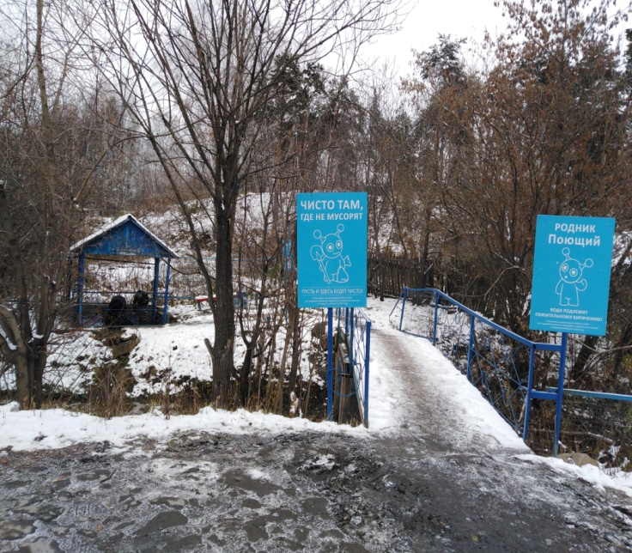
Вдруг Полина обратила мое внимание на то, что люди идут с бутылками с водой. Нам стало интересно. Спросив у первого встречного, мы узнали удивительную информацию – здесь, неподалеку, расположен родник. Благополучно забыв, что мы направлялись в гости, мы пошли посмотреть на родник.
Согласно Википедии «родник - естественный выход подземных вод на земную поверхность на суше или под водой». Получается, что родники – чудо природы, которых мало на нашей планете.
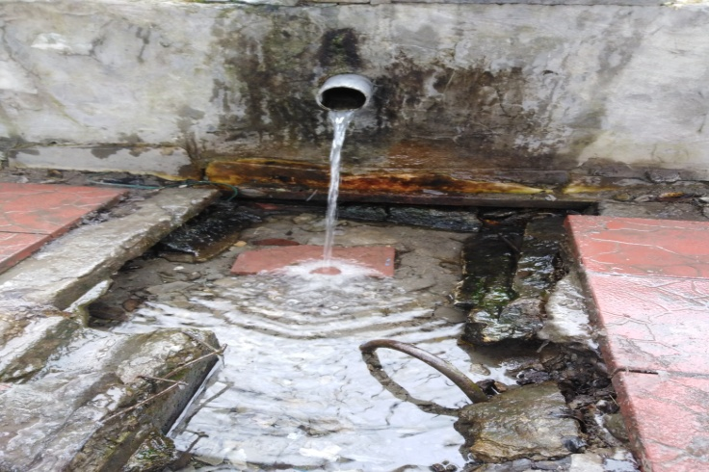
У родника красивое и звонкое название «Поющий». Находиться он в поселке ДОК Октябрьского района. По рассказам местных жителей такое название он получил потому, что вода из родника бьет ключом, журчит, словно поет.
К роднику ведет мост через речку, стоит беседка, есть 2 скамейки. Все красиво. В роднике оживленно, народу много, все приезжают на машинах набирают водичку в бутыли. Все говорят, что водичка вкусная. Изначально для родника соорудили небольшой домик, а потом, для удобства поставили беседку, проложили трубу.
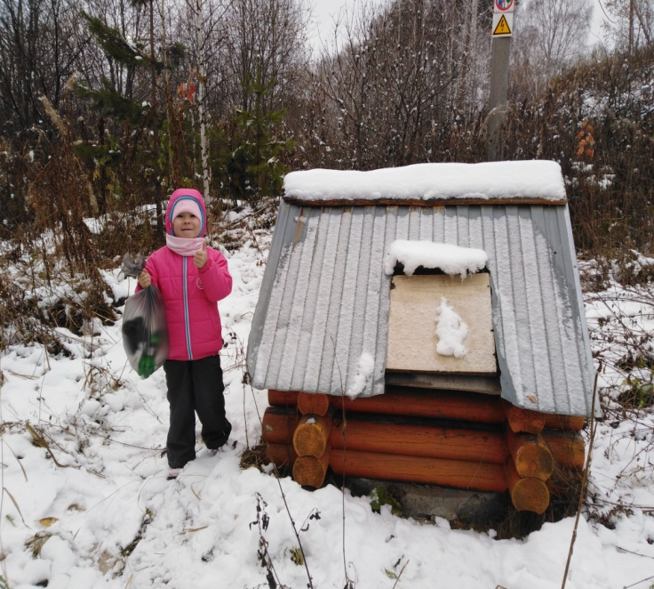
Но везде, где есть скопление людей не обходиться без мусора. Площадь питания родника занимает 0,05 км ² , а значит весь мусор, который находиться в этом радиусе влияет на качество воды. Мы заметили, что здесь люди прибирают за собой, даже стоит урна для мусора. Но место, где «бьет» сам родник мало защищено. Там мы собрали немного мусора и выкинули в урну.
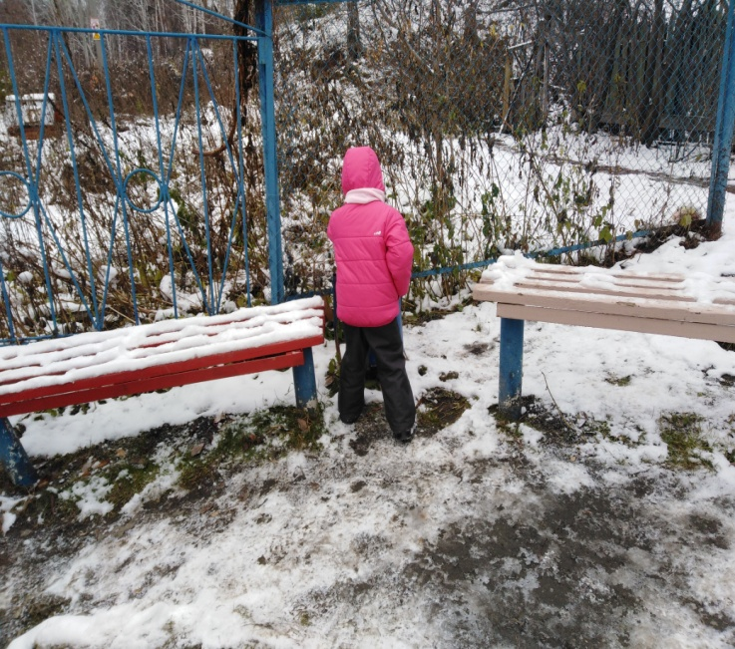
Приятно, что родник находиться под охраной Комитета по экологии и природопользования города Екатеринбург и компанией «Водоворот». Везде стоят столбы с надписями, чтобы собирали за собой мусор и охраняли то, что нам дала природа. Прибрать мусор за собой должен каждый уважающий себя человек, мы своим поведением показываем пример для своих детей. Ведь это не занимает много времени, а для детей ты станешь героем.
Вот таким было наше путешествие. Больше всех оно понравилось нашей дочери. Она была счастлива, что сделала вклад в чистоту родника.
Согласно просторам интернета, по Екатеринбургу родников 11. Так что путешествие только начинается…

